# 

# 

# Отчет по лабораторной работе

# “Резонанс токов в параллельном контуре”

Выполнила студентка группы Б04-906

Чикан Диана Вадимовна

Долгопрудный, МФТИ 2020

Цель работы:

изучение параллельной цепи переменного тока, наблюдение резонанса токов.

Оборудование:

лабораторный автотрансформатор (ЛАТР), разделительный понижающий трансформатор, ёмкость, дроссель с переменной индуктивностью, три амперметра, вольтметр, реостат, элек- тронный осциллограф, омметр, мост переменного тока.

Теоретическая часть

Рассмотрим вынужденные колебания в параллельном контуре, одна из ветвей которого содержит индуктивность L, а другая емкость С. Обозначим через $r_{l}$ активное сопротивление катушки. Активным сопротивлением емкостной ветви контура обычно можно пренебречь. Рассмотрим установившиеся колебания в контуре, когда напряжение на нём меняется по гармоническому закону:

$U=U_{0}cosΩt$

Введём обозначения для комплексных сопротивлений (импедансов) индуктивной и емкостной ветвей контура:

$Z_{L}=$ $r_{l}+iΩL$ и $Z_{c}=\frac{1}{iΩC}$

Тогда полный импеданс контура может быть найден по правилу сложения параллельных сопротивлений:

$\frac{1}{Z}=$ $\frac{1}{Z_{L}}+\frac{1}{Z_{C}}=\frac{1}{r_{l}+iΩL}+iΩC=\frac{1-{(Ω/ω_{0})}^{2}+ir_{l}ΩC}{r_{l}+iΩL}$

Реактивные сопротивления обеих ветвей контура при резонансе равны, введем обозначение

$ρ=ω_{0}L=\frac{1}{ω_{0}C}=\sqrt{\frac{L}{C}}$

Учитывая, что добротность контура Q может быть выражена через активное и реактивное сопротивления:

$Q=\frac{ω_{0}L}{r_{l}}=\frac{1}{ω_{0}r_{l}C}=\frac{ρ}{r_{l}}$

получим ещё одну удобную для расчётов резонансного сопротивления формулу:

$R_{рез}=Qρ$

При резонансе значения токов в ветвях контура $I_{рез,C}, I_{рез,L}$ и полного тока в контуре $I_{рез}$ связаны с напряжением на контуре простыми соотношениями

$I_{рез,C}=Uω_{0}C=\frac{U}{ρ}$

$I_{рез,L}=\frac{U}{ω_{0}L}=\frac{U}{ρ}$

$I_{рез}=\frac{U}{Qρ}$

Из этих выражений видно, что при резонансе токи в индуктивной и ем- костной ветвях контура одинаковы и в Q раз больше тока в общей цепи:

$Q=\frac{I_{рез,C}}{I_{рез}}=\frac{I_{рез,L}}{I_{рез}}$

В данной работе изучается параллельный контур, одна из ветвей которого содержит индуктивность L, другая — ёмкость C. Через $r_{l}$ обозначено активное сопротивление катушки, которое включает в себя как чисто омическое сопротивление витков катушки, так и сопротивление, связанное с потерями энергии при перемагничивании сердечника катушки. Активным сопротивлением емкостной ветви контура можно пренебречь, т. к. используемый в работе конденсатор обладает малыми потерями.

Экспериментальная установка:

Схема экспериментальной установки приведена на рис. 1. Напряжение от сети (220 В, 50 Гц) с помощью ЛАТРа через понижающий трансформатор Тр подаётся на параллельный контур, содержащий конденсатор (C = 120 мкФ) и катушку, индуктивность которой зависит от глубины погружения сердечника. Полный ток в цепи измеряется с помощью многопредельного амперметра A1; для измерения токов в L- и C-ветвях используются два одинаковых амперметра A2 и A3; напряжение на контуре контролируется электронным вольтметром V . Последовательно с контуром включён резистор r — реостат с полным сопротивлением ≃ 100 Ом.

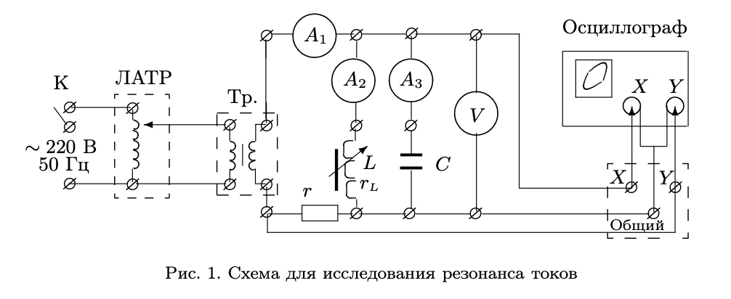

Ход работы

Соберем схему согласно рисунку 1. Для 2 и 3 амперметров установим предел измерения 1А, для первого 0,5 А. Установим сердечник на минимальную отметку. На протяжении всего эксперимента будем сохранять напряжение постоянным, U=15В. Снимем зависимости токов на катушке, конденсаторе и общий ток цепи.

|  |  |  |  |  |  |  |  |
| --- | --- | --- | --- | --- | --- | --- | --- |
| Погружение сердечника | I, del | IL, del | Ic, del | dX,mm | I, mA | IL, mA | Ir, mA |
| 77 | 22 | 61 | 0 | 385 | 220 | 610 |
| 67 | 28 | 61 | 10 | 335 | 280 | 610 |
| 56 | 33 | 61 | 20 | 280 | 330 | 610 |
| 45 | 38 | 61 | 30 | 225 | 380 | 610 |
| 34 | 41 | 61 | 40 | 170 | 410 | 610 |
| 27 | 49 | 62 | 45 | 135 | 490 | 620 |
| 20 | 54 | 62 | 50 | 100 | 540 | 620 |
| 30 | 58 | 63 | 55 | 75 | 580 | 630 |
| 26 | 64 | 63 | 60 | 65 | 640 | 630 |
| 24 | 63 | 63 | 59 | 60 | 630 | 630 |
| Возле резонанса | 24 | 64 | 63 | 61 | 60 | 640 | 630 |
| 25 | 64 | 62 | 62 | 62,5 | 640 | 620 |
| 27 | 65 | 61 | 63 | 67,5 | 650 | 610 |

С помощью моста измерим резонансную индуктивность катушки при частоте 50 Гц, $L_{рез}=74,5 мГн$.

С помощью мультиметра измерим активное сопротивление катушки $r_{l}=1,24 Ом$.

Рассчитаем $L_{рез}$ через емкость С:

$L_{рез}=1/(C{ω_{0}}^{2})=0,0845 Гн=84,5 мГн$ при 50 Гц

Построим график зависимости I(x). (Приложение)

Из таблицы и графика определяем $I_{рез,C}=$ $I_{рез,L}=630 мА$, $I_{рез}=60 мА$. В резонансе ищем добротность $Q=\frac{I_{рез,L}}{I_{рез}}=10,5$.

Рассчитаем $ρ=\sqrt{\frac{L}{C}}=26 Ом$

Сопротивление всей цепи $R_{рез}=Q⋅ρ=U/I_{рез}=250 Ом$

$r_{l}=ρ/Q=2,5 Ом$

$L_{рез}=U/{(ω}_{0}I_{рез,L})=76 мГн$

Построим векторную диаграмму для найденных значений, найдем отсюда $L_{рез }≃ 71,3 мГн$ и $r_{l} ≃ 1,48 Ом$.

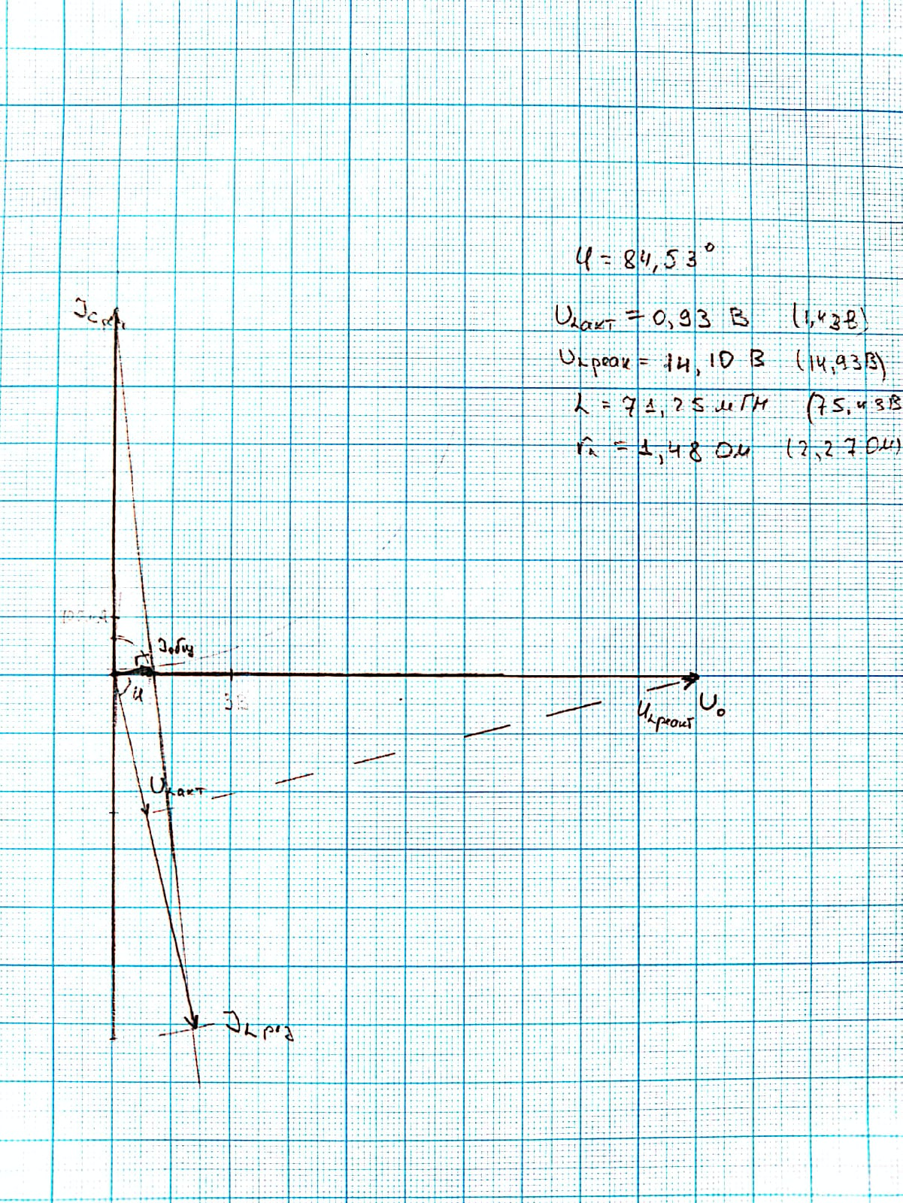

Результаты всех вычислений занесем в таблицу.

|  |  |  |  |  |  |
| --- | --- | --- | --- | --- | --- |
|  | Омметр | Мост | f(U,I) | f(Q) | Векторная диаг |
| Lрез, мГн |  | 74,5 | 76 | 84,5 | 71,3 |
| rl, Ом | 1,24 | 1,8 |  | 2,5 | 1,48 |

Оценим погрешности данных и вычислений.

|  |  |  |  |  |
| --- | --- | --- | --- | --- |
|  | Омметр | Мост | f(U,I) | f(Q) |
| Lрез, мГн | - | 74,5 | 76 | 84,5 |
| rl, Ом | 1,24 | 1,8 | - | 2,5 |
| delta L, мГн | - | 0,05 | 10 | 0,9 |
| delta rl, Ом | 0,01 | 0,05 | - | 0,3 |

|  |  |  |  |  |  |
| --- | --- | --- | --- | --- | --- |
| Таблица погрешностей | | | | | |
| А1, мА | А2, мА | А3, мА | U,В | Q | р, Ом |
| 5 | 10 | 10 | 1,6 | 0,9 | 0,026 |

Обсудим результаты.

Пронаблюдали резонанс токов в параллельном колебательном контуре, нашли индуктивность и сопротивление катушки в резонансе, $L_{рез }≃ 80 мГн$ и $r_{l} ≃ 2 Ом$.

Найденные разными способами значения $L_{рез}$ и $r_{l}$ сходятся в пределах 10%. Измерительные приборы дают на порядок меньшую ошибку, значит проблема в точности метода. Колебательный контур не идеальный и точка резонанса не найдена точно, о чем свидетельствует наличие общего тока в цепи.

Приложение